NAŘÍZENÍ

**Kraje Vysočina**

ze dne 19. března 2024

č. 9/2024

o zřízení přírodní památky Horní Nekolov

Rada Kraje Vysočina vydává v souladu s ustanovením § 7 a 59 odst. 1 písm. k) zákona č. 129/2000 Sb., o krajích (krajské zřízení), ve znění pozdějších předpisů, a dle § 77a odst. 2 zákona č. 114/1992 Sb., o ochraně přírody a krajiny, ve znění pozdějších předpisů (dále jen zákon o ochraně přírody), toto nařízení kraje:

**Čl. 1**

# **Vymezení přírodní památky**

1. Zřizuje se přírodní památka Horní Nekolov (dále jen „přírodní památka“).
2. Přírodní památka se rozkládá na území Kraje Vysočina, v katastrálním území Mrákotín u Telče. Hranice přírodní památky se stanoví uzavřeným geometrickým obrazcem s přímými stranami, jehož vrcholy jsou určeny souřadnicemi jednotné trigonometrické sítě katastrální[1]. Seznam souřadnic vrcholů geometrického obrazce tak, jak jdou v obrazci za sebou, je uveden v příloze č. 1 k tomuto nařízení.
3. Orientační grafické znázornění území přírodní památky je uvedeno v příloze č. 2 k tomuto nařízení[2].

**Čl. 2**

# **Předmět ochrany**

1. Jeden z posledních nejvýše položených přírodě blízkých porostů acidofilních bučin Jihlavských vrchů s výrazným zastoupením buku s příměsí javoru klenu a smrku a s biotou specificky vázanou na mrtvou a odumírající dřevní hmotu.

## Čl. 3

# **Bližší ochranné podmínky**

1. Jen se souhlasem příslušného orgánu ochrany přírody lze v přírodní památce:
2. narušovat geologický podklad, provádět geologické práce spojené se zásahem do území (průzkumy, vrty, těžba kamene,
3. povolovat a provádět nové stavby, provádět terénní úpravy,
4. měnit druh a/nebo způsob využití pozemků,
5. zřizovat a provozovat nová myslivecká zařízení (posedy, krmeliště, vnadiště, újediště a slaniska),
6. umisťovat prvky návštěvnické infrastruktury,
7. aplikovat biocidy.

**Čl. 4**

# **Závěrečná ustanovení**

1. Nedílnou součástí tohoto nařízení jsou:
   1. Příloha č. 1 – Seznam souřadnic jednotné trigonometrické sítě katastrální (S-JSTK) jednotlivých vrcholů geometrického obrazce, kterým je stanovena hranice přírodní památky Horní Nekolov,
   2. Příloha č. 2 – Orientační grafické znázornění území přírodní památky Horní Nekolov.
2. Toto nařízení nabývá platnosti dnem jeho vyhlášení, tj. zveřejněním ve Sbírce právních předpisů územních samosprávných celků a některých správních úřadů a účinnosti počátkem patnáctého dne následujícího po dni jeho vyhlášení.

V Jihlavě 19. března 2024

.............................................. ..............................................

**Mgr. Vítězslav Schrek, MBA v.r. Mgr. Hana Hajnová v.r.**

hejtman Kraje Vysočina náměstkyně hejtmana Kraje Vysočina

**Příloha č. 1 k nařízení Kraje Vysočina č. 9/2024**

Seznam souřadnic jednotné trigonometrické sítě katastrální (S-JSTK) jednotlivých vrcholů geometrického obrazce, kterým je stanovena hranice přírodní památky Horní Nekolov

|  |  |  |  |
| --- | --- | --- | --- |
| **Číslo bodu** | **Souřadnice – Y (m)** | **Souřadnice – X (m)** | **Pořadí bodu v obrazci** |
| 700053011540027 | 688635,74 | 1147936,25 | 1 |
| 700053011540028 | 688679,81 | 1147925,85 | 2 |
| 700053011540029 | 688718,20 | 1147926,82 | 3 |
| 700053011540030 | 688756,49 | 1147930,20 | 4 |
| 700053011540031 | 688798,88 | 1147929,00 | 5 |
| 700053011540032 | 688839,86 | 1148096,25 | 6 |
| 700053011540001 | 688881,80 | 1148275,75 | 7 |
| 700053011540002 | 688850,42 | 1148291,25 | 8 |
| 700053011540003 | 688823,90 | 1148327,42 | 9 |
| 700053011540004 | 688809,03 | 1148352,13 | 10 |
| 700053011540005 | 688771,46 | 1148392,68 | 11 |
| 700053011540006 | 688746,35 | 1148416,35 | 12 |
| 700053011540007 | 688720,20 | 1148422,20 | 13 |
| 700053011540008 | 688692,98 | 1148448,15 | 14 |
| 700053011540010 | 688649,17 | 1148490,75 | 15 |
| 700053011540011 | 688602,21 | 1148541,17 | 16 |
| 700053011540012 | 688586,29 | 1148506,34 | 17 |
| 700053011540013 | 688573,35 | 1148474,84 | 18 |
| 700053011540014 | 688557,39 | 1148440,69 | 19 |
| 700053011540033 | 688513,55 | 1148347,29 | 20 |
| 700053011540015 | 688440,45 | 1148184,39 | 21 |
| 700053011540016 | 688429,73 | 1148156,75 | 22 |
| 700053011540017 | 688427,06 | 1148124,41 | 23 |
| 700053011540018 | 688426,19 | 1148107,25 | 24 |
| 700053011540019 | 688438,88 | 1148060,84 | 25 |
| 700053011540020 | 688444,47 | 1148027,85 | 26 |
| 700053011540021 | 688449,01 | 1147997,64 | 27 |
| 700053011540022 | 688478,39 | 1147992,15 | 28 |
| 700053011540023 | 688521,96 | 1147976,39 | 29 |
| 700053011540024 | 688545,67 | 1147962,69 | 30 |
| 700053011540025 | 688560,40 | 1147944,30 | 31 |
| 700053011540026 | 688579,37 | 1147941,33 | 32 |

Příloha č. 2 k nařízení Kraje Vysočina č. 9/2024

Orientační grafické znázornění území přírodní památky Horní Nekolov

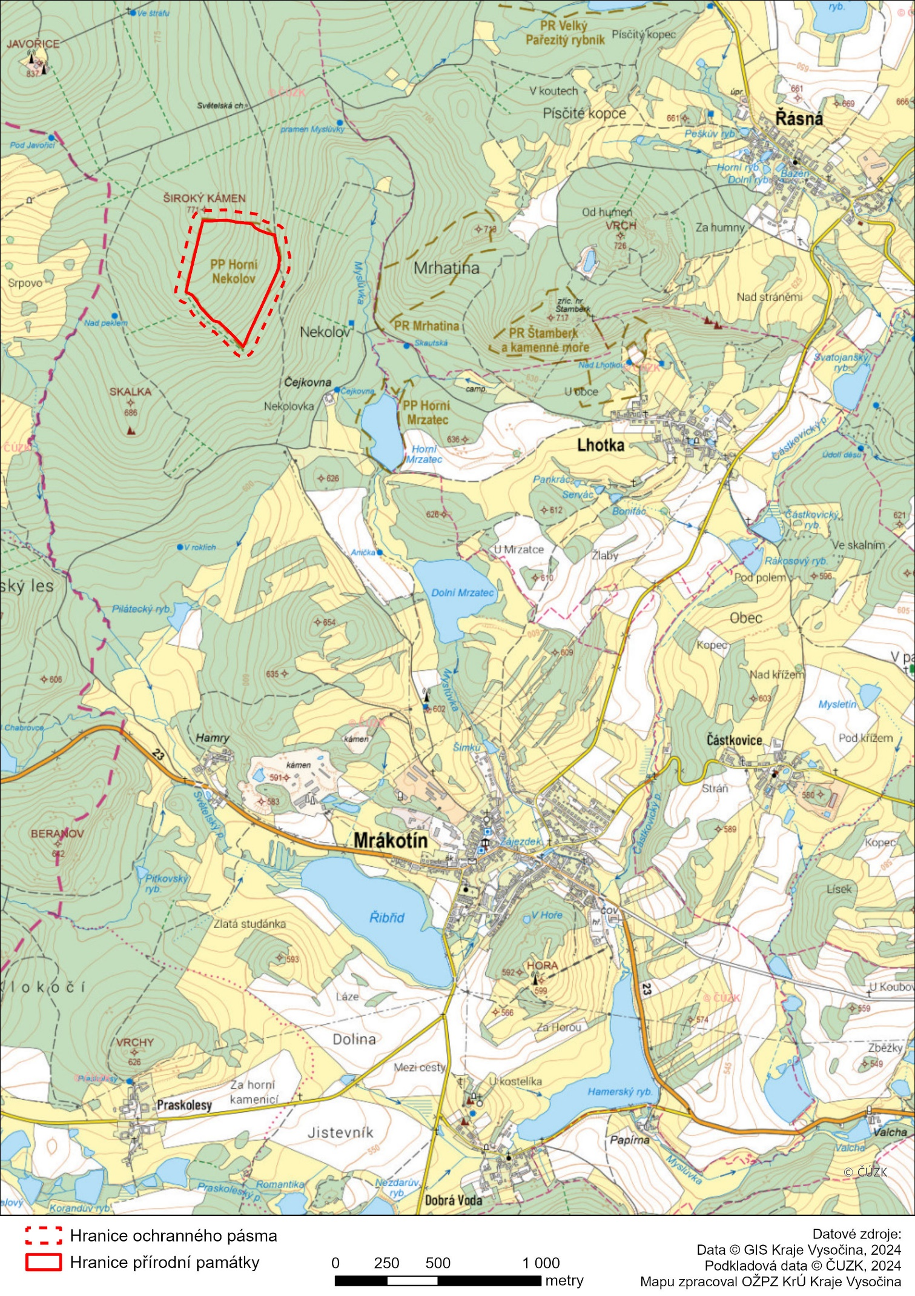

1. Nařízení vlády č. 430/2006 Sb., o stanovení geodetických referenčních systémů a státních mapových děl závazných na území státu a zásadách jejich používání
2. Ochranné pásmo není vyhlášeno, je jím tedy dle § 37 zákona o ochraně přírody pás území do vzdálenosti 50 m od hranice zvláště chráněného území.